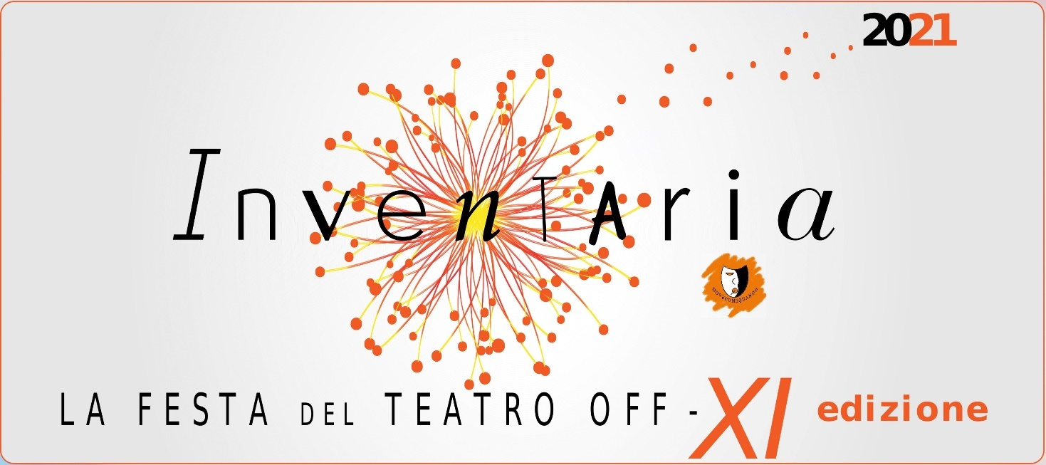

Festival INVENTARIA 2021 - XI edizione
la festa del teatro off

ROMA
dal 7 al 17 ottobre 2021

FORTEZZA EST | TEATRO TRASTEVERE

"Giunto alla sua undicesima edizione, il Festival Inventaria - La festa del teatro off, organizzato dalla compagnia DoveComeQuando, torna ad aprire la stagione del teatro off capitolino con una nuova edizione come sempre incentrata sulla drammaturgia contemporanea.

Sei proposte in concorso, oltre a "Il viaggio" - spettacolo di apertura fuori concorso di DoveComeQuando - caratterizzano questa Festa del teatro off all'insegna della varietà delle forme e dei linguaggi: teatro sperimentale, civile, drammatico, ironico, di narrazione, poetico, stand-up e improvvisazione sono racchiusi in 8 serate di programmazione tanto fitta quanto variegata.

Per l'undicesimo anno consecutivo Inventaria si conferma un festival totalmente indipendente, autofinanziato e sostenibile. A ospitare la manifestazione sono quest'anno Fortezza Est e Teatro Trastevere. Oggi più che mai, partecipare in sicurezza a un evento dal vivo rappresenta un regalo che si sceglie di fare a se stessi. La fruizione dal vivo è esperienza. La prossimità degli animi, comunità. La semplicità, spettacolo interiore. Questa è la piccola, irripetibile bellezza del teatro off."

Pietro Dattola - direttore artistico
Festival INVENTARIA 2021 - XI edizione
la festa del teatro off

"INVENTARIA", dal latino invenio, trovare;
"INVENTARIA", come invenzione, novità;
"INVENTARIA", come inventario, molteplicità;
"INVENTARIA", come ventata d'aria, d'aria fresca.
Nelle sue mille declinazioni, il teatro è ossigeno, sa sorprendere, respira da millenni!...
...E continuerà a farlo.

PROGRAMMA

7 ottobre Il viaggio DoveComeQuando Fortezza Est
fuori concorso

8 ottobre Il viaggio DoveComeQuando Fortezza Est
fuori concorso

9 ottobre The Show Elisa Denti / Fortezza Est
prima romana in concorso Sementerie Artistiche

13 ottobre Alluccamm Ellegipì Teatro 20 Teatro Trastevere
prima romana in concorso

14 ottobre Scomodi Scomodi Teatro Trastevere
prima nazionale in concorso

15 ottobre Stand up poetry Lorenzo Maragoni Teatro Trastevere in concorso

16 ottobre Il mito della bellezza Barbara Villa Teatro Trastevere
prima nazionale in concorso

17 ottobre (Lei) Lear Muchas Gracias Teatro / Teatro Trastevere
antepr. nazionale in concorso Teatro C'Art

INFORMAZIONI UTILI & CREDITS

I LUOGHI DEL FESTIVAL

Fortezza Est via Francesco Laparelli, 62 (Tor Pignattara)
Teatro Trastevere via Jacopa de' Settesoli, 3 (Trastevere)

Spettacoli ore 21.00
Solo domenica 17 ore 18.00

BOTTEGHINO

Intero ... 12
Ridotto ... 10 riservato a: partecipanti di una qualsiasi edizione di
- Premio di drammaturgia DCQ-Giuliano Gennaio
- Festival Inventaria
- Scene da una fotografia
previa prenotazione tramite email

INFO, PRENOTAZIONI, ACCREDITI & CONTATTI
www.dovecomequando.net

DoveComeQuando inventaria@dovecomequando.net 320-08.29.337 / 334-75.29.917
Ufficio stampa info@artinconnessione.com 393-29.69.668
Teatro Trastevere info@teatrotrastevere.it 06-58.14.004
Fortezza Est fortezzaest@gmail.com 329-80.27.943

CREDITS

un progetto di DoveComeQuando
direzione artistica: Pietro Dattola
organizzazione: Alessandro Marrone
Flavia Germana de Lipsis
Pietro Dattola
con l'ausilio di: Letizia Persini
Clementina Salvi
ufficio stampa: Artinconnessione

COMPAGNIE & ARTISTI

DoveComeQuando
Denti - Sementerie Artistiche
Ellegipì Teatro 20
Scomodi
Lorenzo Maragoni
Barbara Villa
Muchas Gracias Teatro - Teatro C'Art

CON LA COLLABORAZIONE DI

Teatro Trastevere
Fortezza Est
Carichi Sospesi
Compagnia Salamander
Palchiderba
Ass. Malalingua
Teatro di Bo'
Dino Audino Editore
Hystrio
Davide Peluso
Scriptdoctor & Playdoctor

MEDIAPARTNER

Gufetto || The Parallel Vision
7 - 8 ottobre ore 21.00
FORTEZZA EST
FUORI CONCORSO
DoveComeQuando
Il viaggio
Mi guarda. Si avvicina. Io non la conosco, non l'ho mai vista, cosa vuole da me?

di Paolo Bignami
regia Pietro Dattola
con Alessandra Aulicino, Flavia Germana de Lipsis

Testo vincitore del Premio di drammaturgia
DCQ-Giuliano Gennaio 2016

Due donne di epoche e origini diverse s'incontrano in stazione. Silvia, donna meridionale del dopoguerra, deve andare "dall'altra parte", in cerca di lavoro; Petra - dopo esserci stata, dall'altra parte - sta tornando al suo paese. Unite dalla comune condizione di chi è o è stato costretto ad abbandonare la propria terra, dai timori, dallo straniamento, dalle ruvidezze e dall'eterna attesa del treno della vita, ma anche dalle speranze, dalla dolcezza dei ricordi, dall’istintivo desiderio di chiamare "casa" il posto dove ci si trova bene, sono però divise dal germe della diffidenza, mentre la stazione comincia ad affollarsi e la massa dei partenti a premere.
Due storie individuali che, con un linguaggio vivo e toni (anche) leggeri, gradualmente si intrecciano in un delicato equilibrio, diventando universali nel raccontare della ricerca estrema di una vita migliore, di cosa tale ricerca comporta, di come il viaggio stesso cambia chi lo ha intrapreso, di come ognuno di noi potrebbe vivere una prova del genere. Il viaggio da compiere è allora soprattutto interiore: è quello che porterà a identificarsi nell'altro, a "vederlo", riconoscendo in esso e nella massa che preme non un'indistinta minaccia, ma altri esseri umani, corpi caldi e pulsanti, concentrati di speranze e paure simili alle proprie. Solo allora il Viaggio, pur con tutte le sue difficoltà, potrà apparire meno spaventoso.

Dove. Come. Quando. Tre degli elementi base per una messa in scena, per la rintracciabilità di un segno, per la creazione di un mondo, di uno scenario, di una scena, di un beat - e dove il "Come" è al centro di tutto: pochi elementi, sempre e tutti necessari, e una regia volta a esaltare la storia e l'azione sono messi al servizio della potenza espressiva dell'attore. La compagnia è diretta da Pietro Dattola, drammaturgo e regista, vincitore di numerosi premi drammaturgici; insieme a Flavia Germana de Lipsis, che ha studiato, collaborato e lavorato con registi e coach anche internazionali, costituisce il fecondo sodalizio artistico al centro della produzione di DoveComeQuando.
9 ottobre ore 21.00
FORTEZZA EST
IN CONCORSO
PRIMA ROMANA
Denti - Sementerie Artistiche
The Show
Una semplice, innocua e struggente avventura di wrestling

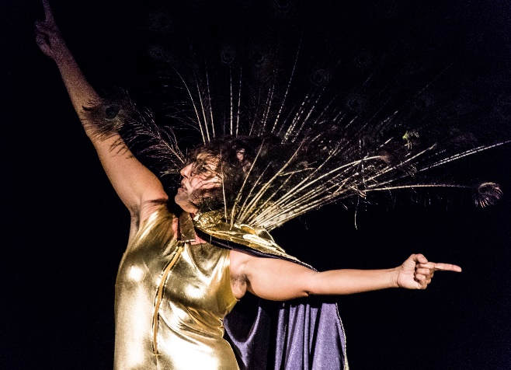 |  | un progetto di Elisa Denti, Manuela De Meo  scritto da Manuela De Meo, con Elisa Denti  regia Luigi D'Elia  costumi Domiziana Pigino  con il sostegno di Festival Montagne Racconta

Adele è cinica, timida, tagliente e con una bestia interiore assopita sotto il disagio che l'accompagna in ogni momento della sua vita. La incontriamo nel momento in cui si iscrive - involontariamente - ad un corso di wrestling.
The Show corre tutto d'un fiato verso l'esplosione finale.
The Show è una confidenza al pubblico fatta di battute, goffaggini e affetto.
The show parla di alienazione e intimità, della gioia terrificante del cambiamento. Parla di amicizia. Parla di vulnerabilità e di meschinità, di giochi di potere e di incomprensioni, del diritto ad essere felici.
Adele sarà libera infine? Troverà il suo posto nel mondo?
Una riflessione pungente sul potere personale, la femminilità, i pregiudizi su di sé e sugli altri, e sul senso del limite.

The Show nasce dalla collaborazione tra Elisa Denti, Manuela De Meo e Luigi D’Elia. Elisa e Manu si sono conosciute negli anni di studio alla Paolo Grassi, hanno poi portato avanti percorsi artistici paralleli - Manuela De Meo lavorando con registi italiani e internazionali e fondando le Sementerie Artistiche; Elisa Denti portando avanti la propria ricerca e la propria poetica, collaborando con diverse realtà teatrali italiane. Si sono a lungo corteggiate e, finalmente, con The Show hanno potuto unire i loro mondi dando vita ad un monologo che si nutre di entrambe le loro personalità. Luigi D’Elia, narratore, autore che conduce una delle ricerche più originali in Italia sulla narrazione, grazie al suo tocco delicato e poetico è giunto a fare da asse di equilibrio, da pacere, da timoniere necessario come in tutte le grandi storie fatte di rabbia e d'amore.
13 ottobre ore 21.00
TEATRO TRASTEVERE
IN CONCORSO
PRIMA ROMANA
Ellegipì Teatro 20
Alluccamm
Alluccamm - Urliamo: in nome della libertà, in difesa della diversità, per i figli che non avremo. Mai.

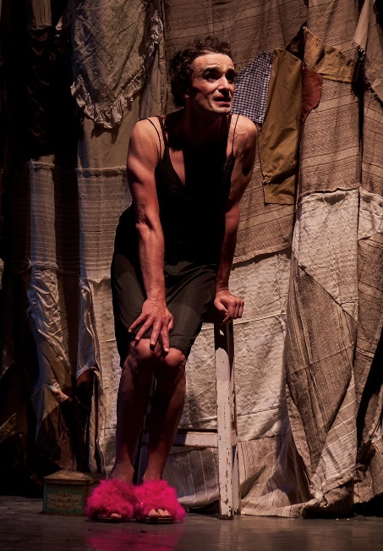 |  | scritto e diretto da Luca Pizzurro  con Andrea Fiorillo, Mauro Collina  musiche originali Enzo Gragnaniello  coreografie Luana Iaquaniello  aiuto regia Sandro Gallo  Miglior testo teatrale al Concorso internazionale  di drammaturgia Napoli Cultural Classic 2021  2° classificato al Concorso drammaturgia  “Castrovillari Città Cultura" 2021  Selezione Campania Teatro Festival 2021

Potrebbe essere solo una delle tante storie disperate della vita durante la seconda guerra mondiale. Potrebbe anche voler raccontare come nacque ed esplose quella rivolta conosciuta con le 4 giornate di Napoli. Potrebbe essere una storia di infanzia rubata, di ricerca di identità, di violenza, quelle storie che ben conoscono i femminelli di Napoli. Ma, forse, vuole essere qualcosa di più di questo. Vuole essere qualcosa di più di un racconto, vuol essere un viaggio nei sentimenti, nelle emozioni, di chi vive in un corpo che non sente adeguato, di chi vorrebbe essere in grado di conoscere la gioia di una maternità, che è loro negata. Sì, tutto questo, ma è soprattutto una storia di umanità, di vita, nonostante tutto.

La compagnia teatrale Ellegipì Teatro 20 si occupa di produzione e realizzazione di spettacoli dal vivo ed è esercente del nuovissimo teatro di Mostacciano. Nasce nel 2020 con la mission di divulgare e promuovere la drammaturgia contemporanea, con Alluccamm è alla sua prima produzione. La compagnia ha già riscontrato numerosi consensi di critica e di pubblico presso il Campania Teatro Festival 2021, diretto da Ruggero Cappuccio, e presso la Rassegna "Voci dell'antro" presso il Parco Archeologico dei Campi Flegrei.
14 ottobre ore 21.00
TEATRO TRASTEVERE
IN CONCORSO
PRIMA NAZIONALE
SCOMODI
Scomodi
Tu scopri il tuo lato oscuro, noi te lo mettiamo in scena.

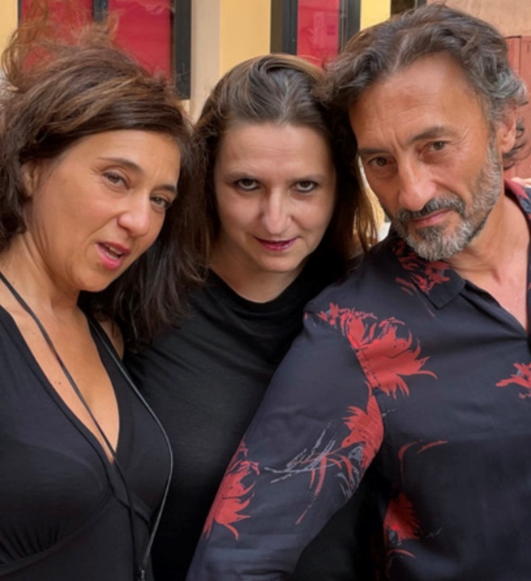 |  | un'idea di Valentina Martino Ghiglia, Stefano Venturi, Alessandra De Pascali  story developer Silvia Maria Vitale  con Valentina Martino Ghiglia, Stefano Venturi, Alessandra De Pascali e il pubblico

Scomodi è un format di improvvisazione su di un canovaccio, un gioco tra il pubblico (che viene reso protagonista) e gli attori dove vengono create storie che indagano la parte oscura dell'animo umano, quella parte che ci fa tanta paura ma al contempo ci attrae sin dalla notte dei tempi. Il rapporto vittima/carnefice diviene un gioco allo scoperto su cui poter anche riderci sopra.
La tematica di Scomodi è legata alla psicopatia e alla sociopatia dove si cerca di mettere in luce (attraverso l'uso della commedia) le difficoltà e i disturbi di una società costruita sull'immagine. In ognuno di noi c'è una parte più o meno piccola di disturbo dissociativo e la scelta dell'improvvisazione è legata proprio alla libertà di lasciarsi andare attori e pubblico a far uscire quella parte spaventosa ma intrigante e farla liberare, in qualche modo, in un atto catartico.

Valentina Martino Ghiglia, Stefano Venturi e Alessandra De Pascali vengono da differentissime esperienze e scuole di formazione riconosciute, iniziano i loro percorsi professionali da giovanissimi, e si sono trovati e uniti durante un intenso laboratorio di alta formazione tenuto da Michael Margotta: da quell’esperienza folgorante hanno cominciando i loro attuali primi passi insieme… e chissà dove arriveranno!
15 ottobre ore 21.00
TEATRO TRASTEVERE
IN CONCORSO
Lorenzo Maragoni
Stand up poetry
Stand up poetry comincia con un uomo sul palco che dice poesie, e da lì può solo peggiorare.

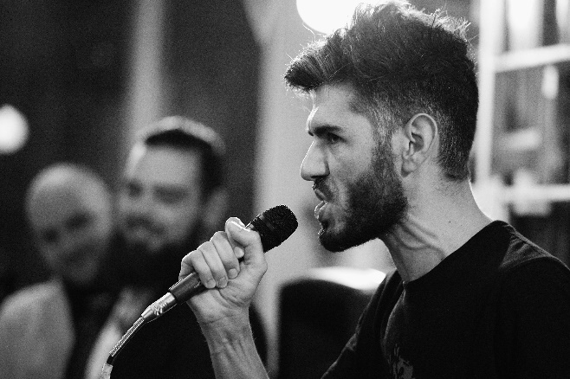 |  | di e con Lorenzo Maragoni  Finalista nazionale Lega Italiana Poetry Slam  2019 e 2021  Menzione speciale al premio Sinestetica 2021  Vincitore Bologna in Lettere (sez. poesia orale  e performativa) 2021
Stand up poetry è uno spettacolo che comincia con un uomo sul palco che inizia a dire delle poesie, e da lì può solo peggiorare. Una specie di "street poetry" col tentativo di usare la poesia come sguardo sul mondo e sulla vita quotidiana. Cinquanta minuti di testi originali fatti al 90% di poesia performativa e al 10% di tracce di stand up comedy, cercando e non riuscendo a trovare una lingua che possa parlare in modo disperato e autoironico del tempo presente. Attraverso il racconto della vita quotidiana, in pezzi brevi a metà tra il teatro e un concerto senza musica, si confronta con i temi classici della poesia: l'amore, l'identità, la vita ai tempi del tardo capitalismo, la stessa poesia.

Lorenzo Maragoni è nato a Terni e vive tra Padova e Roma. Dal 2010 lavora come regista, autore e attore con la compagnia Amor Vacui, menzione speciale al Premio Scenario 2017, e collabora con istituzioni come il Teatro Stabile del Veneto e l'Università degli Studi di Padova. Nel 2018 inizia a partecipare al circuito italiano della Lega Italiana Poetry Slam, di cui nel 2019 è finalista nazionale. Nel 2021 riceve una menzione speciale al premio Sinestetica per videopoesie, e risulta vincitore del premio Bologna in Lettere, nella sezione dedicata alla poesia orale e performativa.
16 ottobre ore 21.00
TEATRO TRASTEVERE
IN CONCORSO
PRIMA NAZIONALE
Barbara Villa
Il mito della bellezza
La bellezza è l'arma che nessuno di noi può impugnare.

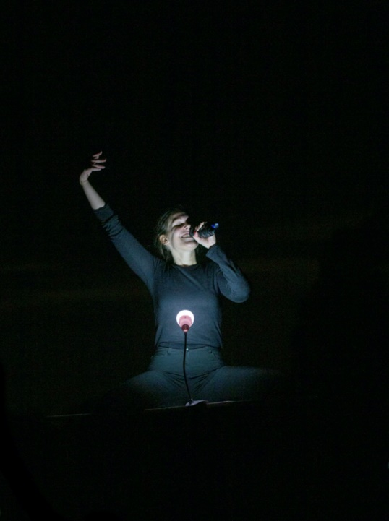 |  | scritto e diretto da BR Franchi  con Barbara Villa  voce fuori campo Eugenio Manuelli  consulenza registica Giulia Sangiorgio  direzione di compagnia Chiara Lo Dato  Spettacolo vincitore di Call Luna Crescente 2021

Usare gli ideali di bellezza per controllare la società: il j'accuse! del trattato The Beauty Myth di Naomi Wolf dà origine, a distanza di trent'anni, a un monologo irriverente e provocatorio di stand-up performance. Sette personaggi, interpretati dalla stessa attrice in dialogo con un tavolo coperto di parti di un corpo femminile, si alternano in un cabaret tragicomico: da un minotauro nel labirinto alla generale di un esercito in guerra contro i segni del tempo, le ossessioni della società per la bellezza si fanno strada in un turbinio di black humor e ganci allo stomaco. Con una sola certezza: quella di non voler mai dire al pubblico cosa pensare, ma spingerlo a mettere in dubbio tutto ciò che vedrà.

Barbara Villa è attrice, doppiatrice, in qualche modo caruccia ma scarsamente fotogenica; si diploma al Teatro Arsenale di Milano, dove approfondisce il metodo Lecoq. Dopo varie esperienze in teatro idea, con il drammaturgo BR Franchi (finalista Hystrio / Mario Fratti Award, fisico da lanciatore di coriandoli), la stand-up performance Il mito della bellezza, che debutta in forma di studio al Teatro Invito di Lecco. Entrambi sono molto attraenti, secondo le rispettive nonne.
17 ottobre ore 18.00
TEATRO TRASTEVERE
IN CONCORSO
ANTEPRIMA NAZIONALE
Muchas Gracias Teatro - Teatro C'Art
(Lei) Lear
Un irriverente rendez-vous al bivio tra nonsense beckettiano e malvagerie shakespeariane. Boom!

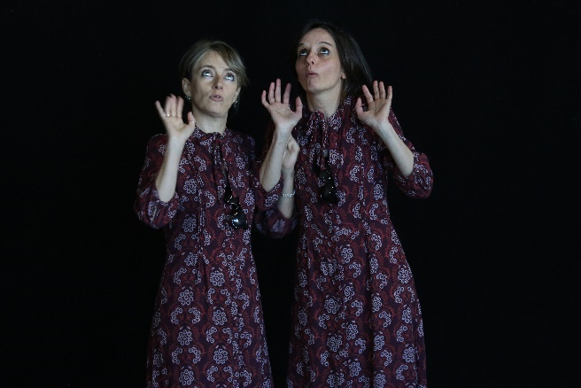 |  | di e con Chiara Fenizi, Julieta Marocco  regia André Casaca  Spettacolo finalista del Premio PimOff 2021
Immaginiamo che due immarcescibili personaggi shakespeariani siano condotti, dalla mano di due creatrici contemporanee senza scrupoli, al desolato universo di Samuel Beckett. Cosa potrebbe succedere? Che strana metamorfosi subirebbero i loro nitidi profili, i loro brillanti discorsi, le loro tragedie, il loro destino?
Nella loro nuova dimora – uno spazio beckettiano – galleggia un'atmosfera comica e crepuscolare, che sfuma qualsiasi pretesa di nobiltà o di eroismo. Questo spazio impregna tutto di un umorismo che corrode le mura dei castelli e ammuffisce i più splendidi vestiti, trasformando le loro gesta in un cantico clownesco e assurdo.
(Lei) Lear è uno spettacolo cacofonico, un volo ribelle e spiritoso su alcuni elementi della narrativa di Re Lear, dal punto di vista delle sorelle malvagie, Goneril e Reagan, all'interno di una cornice beckettiana e clownesca. Un gioco scenico ibrido, contemporaneo. E qui, la loro tragedia, che sommata al tempo è sempre uguale a commedia, è proprio quella di trovarsi, oggi, in un luogo strano e, chissà, senza futuro.

Fondata nel 2017, Muchas Gracias crea e produce spettacoli originali che partono da una ricerca sulla drammaturgia contemporanea, sulle potenzialità creative e sovversive delle figure teatrali comiche, e sulla forza della comicità come mediatrice tra il performer e lo spettatore. Sostenuti da diversi enti pubblici e privati (Iberescena, Ministero da Cultura do Brasil, FUNARTE, Le Murate PAC, Teatro Kaddish, Ayuntamiento de Barcelona) hanno portato i loro spettacoli in Brasile, Spagna e Italia. Teatro C'art, fondata nel 2002, è un nucleo di ricerca internazionale. Le loro produzioni, create in questi 20 anni di lavoro artistico, sono per qualsiasi tipo di pubblico, senza barriere di lingua, età e cultura. I loro spettacoli sono stati replicati in festival e teatri d'Italia e all'estero: Svizzera, Germania, Palestina, Israele, Turchia, Etiopia, Spagna, Portogallo, Francia, Brasile, Slovenia e Capo Verde.

